改变世界的热机
内燃机

一、选择题
- 如图所示，用电火花发生器点燃塑料盒内的酒精气体，能将盒盖喷出很远，此过程中的能量转化方式与汽油机的哪一个冲程相似？（ ）
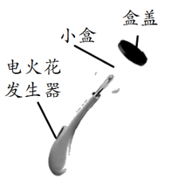
A．压缩冲程 B．吸气冲程 C．排气冲程 D．做功冲程
【答案】D
【解析】按动电火花发生器的按钮，点燃盒内酒精，盒盖被打出去，这是因为酒精燃烧产生的燃气对外做功，消耗燃气的内能，变成盒盖的机械能，故是将内能转化为机械能的过程；四冲程热机中的做功冲程就是利用内能来做功的冲程，将内能转化为机械能。
- 如图所示，是小普同学跟爷爷学习气功的四个基本动作。由此他联想到热机的四个冲程，以下与做功冲程最相似的是（ ）
【答案】C
【解析】鼻孔吸气，相当于吸气冲程；气沉丹田，相当于压缩冲程；排山倒海，相当于做功冲程；打完收工，相当于排气冲程，故答案为C。
- 2019年春节期间热映的《流浪地球》被誉为开启了中国科幻电影元年。这部电影讲述了 多年以后太阳急速衰老膨胀，无法再给地球提供能量，人类为了拯救地球而点燃木星周围的可燃气体，逃离太阳系的故事。其中“点燃木星”将地球推开相当于内燃机的（ ）
A．吸气冲程 B．压缩冲程 C．做功冲程 D．排气冲程
【答案】C
【解析】“点燃木星”将地球推开，将内能转化为机械能，相当于内燃机的做功冲程。
A．吸气冲程，无能量转化；
B．压缩冲程，机械能转化为内能；
C．做功冲程，内能转化为机械能；
D．排气冲程，无能量转化。
4. 如图所示，是内燃机工作循环中的某个冲程，它是（ ）
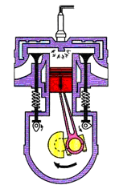
A．吸气冲程 B．做功冲程 C．压缩冲程 D．排气冲程
【答案】B
【解析】图中的气门关闭，活塞下行，并且电火花喷出电火花，这是做功冲程的特点，该冲程是内燃机工作循环中的做功冲程。
5.如图是汽油机工作的四个冲程，其中表示排气冲程的是（ ）
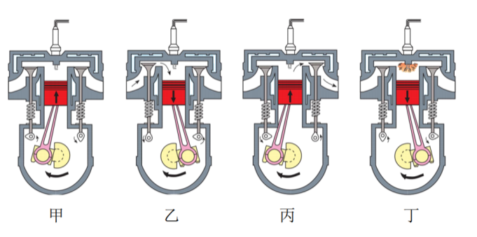
A．甲 B．乙 C．丙 D．丁
【答案】C
【解析】
A、两气门都关闭，活塞上行，汽缸容积变小，是压缩冲程，故A不符合题意；
B、进气门开启，活塞下行，气体流入汽缸，是吸气冲程，故B不符合题意；
C、排气门开启，活塞上行，气体流出汽缸，是排气冲程，故C符合题意；
D、两气门都关闭，活塞下行，汽缸容积变大，火花塞喷出电火花，是做功冲程，故D不符合题意。
6. 如图所示是四冲程汽油机的剖面图，关于其四个冲程的描述正确的是（ ）
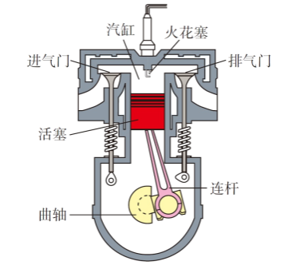
A. 吸气冲程中，汽油和空气的混合物进入汽缸
B. 压缩冲程中，通过做功的方式使汽缸内气体的内能减小
C. 做功冲程中，燃料释放的能量绝大部分转化为机械能
D. 排气冲程中，废气带走了燃料释放的能量的极少部分
【答案】A
【解析】四冲程汽油机一个工作循环有四个冲程，分别是吸气、做功、压缩和排气冲程，其中只有做功冲程对外做功，将内能转化为机械能；另外还有压缩冲程有能量转化，将机械能转化为内能；根据气门的状态、活塞运动的方向确定冲程的种类。
A、汽油机在吸气冲程中，进气门打开、排气门关闭，活塞向下运动，汽油和空气的混合物进入汽缸，故A正确；
B、在压缩冲程中，进气门和排气门都关闭，活塞向上运动，燃料混合物被压缩，气体的内能变大，此过程是机械能转化为内能的过程，故B错误；
C、在做功冲程中，燃料燃烧释放的内能大部分需要克服摩擦、发生热传递而散失，只有一少部分转化为机械能，故C错误；
D、在排气冲程中，废气带走了燃料释放的能量的大部分，故D错误。
7. 如图所示，在一个配有活塞的厚玻璃筒里放一小团硝化棉，把活塞迅速压下去，看到棉花燃烧起来，活塞被向上顶起。关于这个过程说法正确的是（ ）
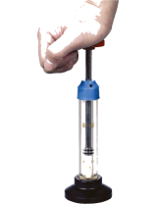
A．活塞对棉花做功，使棉花温度升高
B．缓慢压下活塞也能看到同样的实验现象
C．压下活塞的过程中是内能转化为机械能
D．活塞被向上顶起相当于内燃机的做功冲程
【答案】D
【解析】改变内能的方式有两种，即做功和热传递；对物体做功，物体的内能会增加，物体对外做功，其内能会减小。
AC、把活塞迅速压下去，此时活塞对筒内的空气做功，空气的内能变大，温度升高，是机械能转化为内能，空气和棉花之间发生热传递，使得棉花的温度升高，故AC错误，
B、缓慢压下活塞，由于存在热损失，在慢慢下压的过程中，空气的内能增加的较小，温度升的不高，达不到棉花的燃点，棉花不会燃烧，故B错误；
D、活塞被向上顶起是因为筒内的空气推动活塞做功，内能转化为机械能，与内燃机的做功冲程相同，故D正确。
8. 如图是汽车四冲程发动机的一个冲程示意图，下列说法正确的是（ ）
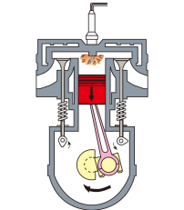

A.该冲程是做功冲程 B.该冲程机械能转化为内能
C.这种汽车对环境没有污染 D.此发动机的效率可达90%
【答案】A
【解析】对于汽油机的四个冲程要加深理解，并且知道从图像上辨别对应冲程。压缩冲程：机械能转化为内能。做功冲程：内能转化为机械能。热机对环境有一定污染，比如废气污染。废气会带走大量的能量，因此热机的效率不可能达到90%。
- 如图是汽油机一个工作循环的四个冲程，不是靠飞轮惯性完成的冲程是（ ）
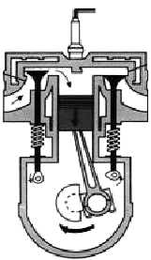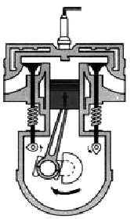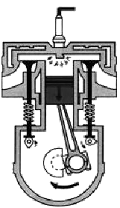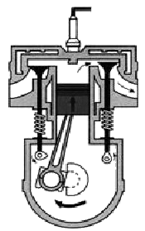
A B C D
【答案】B
【解析】解：在汽油机的四个冲程中只有做功冲程对外做功，其他三个冲程都是靠飞轮的惯性完成的。
A图：排气门打开，活塞向上运动，气缸容积减小，是排气冲程，不符合题意；
B图：两气门都关闭，活塞向下运行，火花塞点火，气缸容积增大，是做功冲程，符合题意；
C图：两气门都关闭，活塞向上运行，气缸容积减小，是压缩冲程，不符合题意；
D图：进气门打开，活塞向下运行，气缸容积增大，是吸气冲程，不符合题意。
- 四冲程柴油机在工作过程中，将内能转化为机械能的冲程是（ ）
A．吸气冲程 B．压缩冲程 C．做功冲程 D．排气冲程
【答案】C
【解析】在内燃机的做功冲程中能量转化是内能转化为机械能，压缩冲程中能量转化是机械能转化为内能。
四冲程柴油机在做功冲程中，高温高压燃气推动活塞做功，将内能转化为机械能，故C正确。
- 下列关于热机、热值的说法正确的是（ ）
A．汽油机、柴油机都有火花塞和喷油嘴这两个关键部件
B．某种燃料完全燃烧放出的热量与其质量之比叫这种燃料的热值，单位是kg/J
C．柴油机工作的效率是35%，说明它工作时柴油燃烧释放的能量65%转化为有用功
D．四冲程内燃机是由吸气、压缩、做功、排气四个冲程的不断循环来保证连续工作的
【答案】D
【解析】A、汽油机和柴油机构造不同。汽油机有火花塞，柴油机有喷油嘴。故A错误；
B、单位质量的燃料完全燃烧时释放出的热量是燃料的热值，所以热值的单位是J/kg。故B错误；
C、柴油机的效率为35%，说明它工作时柴油完全燃烧放出的热量的35%转化为有用功。故C错误；
D、四冲程内燃机是吸气、压缩、做功、排气四个冲程连续工作的循环过程。故D正确。
二、填空题
12. 我国于2019年5月17日在西昌卫星发射中心用长征三号丙运载火箭，成功发射一颗北斗导航卫星。如图5所示，长征三号丙运载火箭升空时，燃料燃烧后通过做功，把_____能转化为_____能。
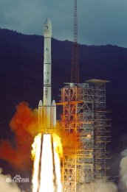
【答案】内、机械
【解析】燃料燃烧后做功使火箭升空，是内能转化为机械能，因为火箭升空，不仅高度升高，且速度增加，因此填写机械能比较合理。
13.四冲程汽油机在工作过程中，将内能转化为机械能的是 冲程，如果汽油机的转速表显示3000revs/min，那么该汽油机每秒内做 次功。给汽车加油时能闻到汽油的味道说明 。
【答案】做功；25；分子不停地做无规则运动
【解析】
做功冲程中，高温高压的燃气对活塞做功，燃气的内能减小，活塞机械能增加，即将内能转化为机械能；
汽油机完成1个工作循环，完成四个冲程，飞轮转2转，对外做功1次，
3000r/min＝50r/s，即每秒飞轮转50圈，完成25个工作循环，对外做功25次。
汽车加油时能闻到汽油的气味，是因为汽油分子不停地做无规则运动，这是扩散现象。
14.某汽油机工作过程有吸气、压缩、做功和排气四个冲程。如图为 冲程工作示意图，活塞向 运动，燃料混合物被压缩，在这个过程中机械能转化为 。
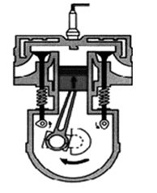
【答案】压缩；上；内能
【解析】解：由图可知，气缸中的两个气门都关闭，活塞向上运动，燃料混合物被压缩，所以是压缩冲程；在这个过程中机械能转化为内能。
故答案为：压缩；上；内能。
15.如图所示是四冲程汽油机内部剖面图，汽油机工作过程中， 冲程可以使汽车获得动力。汽油机工作时会产生大量热，需要用水进行降温，是利用水的 大的特性。
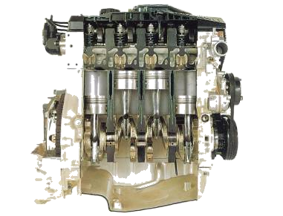
【答案】做功；比热容
【解析】（1）四冲程汽油机工作时，活塞在气缸中往复运动两次，完成一个工作循环，做一次功，共计四个冲程：吸气冲程、压缩冲程、做功冲程、排气冲程，内燃机连续工作需要克服各种阻力，但只有做功冲程对外输出功，曲轴连同质量较大的飞轮一起旋转时，储存了较大的动能，依靠这些能量迅速完成三个耗功行程，这样发动机便能连续运转了；
（2）水的比热容较大，相同质量的水和其他物质，在升高血糖温度的情况下，水吸收的热量最多。
解：四冲程汽油机工作时，只有在做功冲程中将燃料燃烧产生燃气的内能转化为机械能，为内燃机工作提供动力，其它三个冲程都是依靠飞轮的惯性来完成的；
汽油机工作时会产生大量热，一般用水做冷却剂，是因为水的比热容比较大，在升高相同的温度时可以吸收更多的热量，降低发动机的温度。
16.如图是汽油机两个冲程的示意图，其中 图中的冲程为汽车提供了动力。汽油机在吸气冲程吸入气缸的是 （填“空气”或“汽油和空气”）汽车发动机用水来冷却、是利用了水的 大的特点。
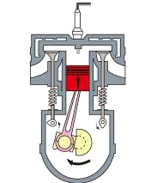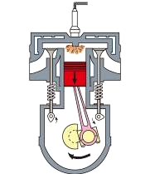
甲 乙
【答案】乙；汽油和空气；比热容
【解析】由图可知，甲图中两个气门都关闭，活塞上行，为压缩冲程，图乙中，两个气门关闭，活塞下行，为做功冲程，为汽车提供动力的冲程是做功冲程，故图乙是正确的；在吸气冲程中汽油机吸入的是汽油和空气的混合物；
与其它液体相比较，水的比热容最大，在质量和升高的温度相同时，水吸收的热量最多，制冷效果最好。

